10 Конкурс НТТУ г. Гомеля
10-11 января 2013 года, ГГУ им. Ф.Скорины
Теоретический тур
А – (9 класс )

1. На рычаге уравновешены две железные гирьки массами m₁=100г и. m₂=200г.
Нарушится ли равновесие, если обе гирьки полностью погрузить в любую, но одинаковую жидкость? Докажите.

2. Камешек упал с крыши дома. Сколько времени падал камешек, если самый верхний этаж он пролетел за время t₁=0,8c, а самый нижний за время t₂=0,2c? Сопротивление воздуха не учитывайте.

3. Длина шкалы спидометра 15 см; он измеряет скорость автомобиля в пределах от нуля до 150 км/ч. Найдите скорость указателя спидометра, если автомобиль движется с ускорением 2 м/c².

4. Шайба, скользящая по льду, остановилась через время t=5 с после удара о клюшку на расстоянии l=20 м от места удара. Масса шайбы m=100г. Определите действующую на шайбу силу трения.

5. Равноускоренно движущееся тело за пятую секунду от начала движения прошло расстояние 45 метров Определите ускорение тела.
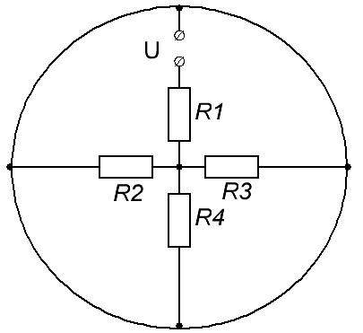
6. Определите токи в каждом резисторе цепи, если напряжение , сопротивление , а . Сопротивление соединительных проводов не учитывайте.

Определите значения сопротивлений r ,
чтобы сопротивление между клеммами 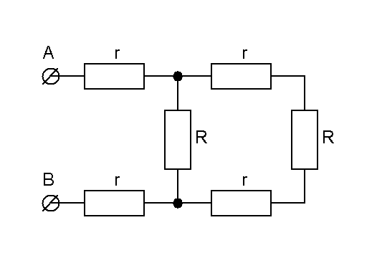
А и В было равно R=100 Ом.

10 Конкурс НТТУ г. Гомеля
10-11 января 2013 года, ГГУ им. Ф.Скорины
Теоретический тур
В – ( 10 класс )
1. С одной катушки на другую с постоянной скоростью перематывается лента. Сколько времени длится перематывание, если начальный радиус катушки с лентой , а конечный . Толщина ленты .

2. Тело брошено вертикально вверх с начальной скоростью . Некоторую точку тело пролетает дважды с разницей во времени . Определите высоту, на которой находится точка . Сопротивление воздуха не учитывайте, примите .

3. Баллон вместимости 50 л наполнили воздухом при 27^{о}С до давления 10 МПа. Какой объем воды можно вытеснить из цистерны подводной лодки воздухом этого баллона, если вытеснение производится на глубине 40 м? Температура воздуха после расширения 3^{о}С.

4. Поднимаясь равномерно, как всегда, из окна Малыша к себе на крышу, Карлсон в тот день, когда его угостили вареньем, затратил на подъем на 4 с больше, чем обычно. Какова масса съеденного им варенья, если мощность мотора всегда равна 75 Вт, а высота подъема – 10 м?

6. Какую минимальную работу нужно произвести, чтобы поднять со дна моря на борт судна батисферу радиуса 2 м и массы 35 т? Глубина моря 100 м, высота борта судна 3 м, плотность морской воды 1,02 кг/м³.

5. Из однородной проволоки изготовили квадратную рамку с диагональю. Омметр, подключённый к точкам и , показал сопротивление. R1 = 8,2 Ом. Определите показание омметра, если его подключить к точкам и .

Из отрезка проволоки спаяли квадратную рамку и измерили сопротивление между соседними вершинами полученного квадрата, которое оказалось равным 75 Ом.
Из такого же отрезка спаяли рамку в виде правильного пятиугольника.
Определите сопротивление между соседними вершинами этого пятиугольника.

10 Конкурс НТТУ г. Гомеля
10-11 января 2013 года, ГГУ им. Ф.Скорины
Теоретический тур
С – ( 11 класс )

1. В сосуд налили одну кружку воды при температуре , несколько кружек при температуре и две кружки при температуре . Определите температуру получившейся смеси. Потери теплоты не учитывайте.

2. На какую глубину в жидкость плотности ρ надо прогрузить открытую трубку длины L, чтобы, закрыв верхнее отверстие, вынуть столбик жидкости высоты L/2? Атмосферное давление Р.

3. Гидравлический пресс, заполненный водой, имеет поршни, сечение которых 100 и
10 см². На больший поршень ставят груз массы 80 кг.
На какую высоту поднимается после этого малый поршень?

4. Легкий магнит с крюком на вертикальной стальной плите остается неподвижным, пока подвешенный к нему груз не превосходит по массе m₀. Чему равна магнитная сила, если коэффициент трения магнита по стали равен μ? С каким ускорением скользит магнитная подвеска, если масса груза m>m₀?

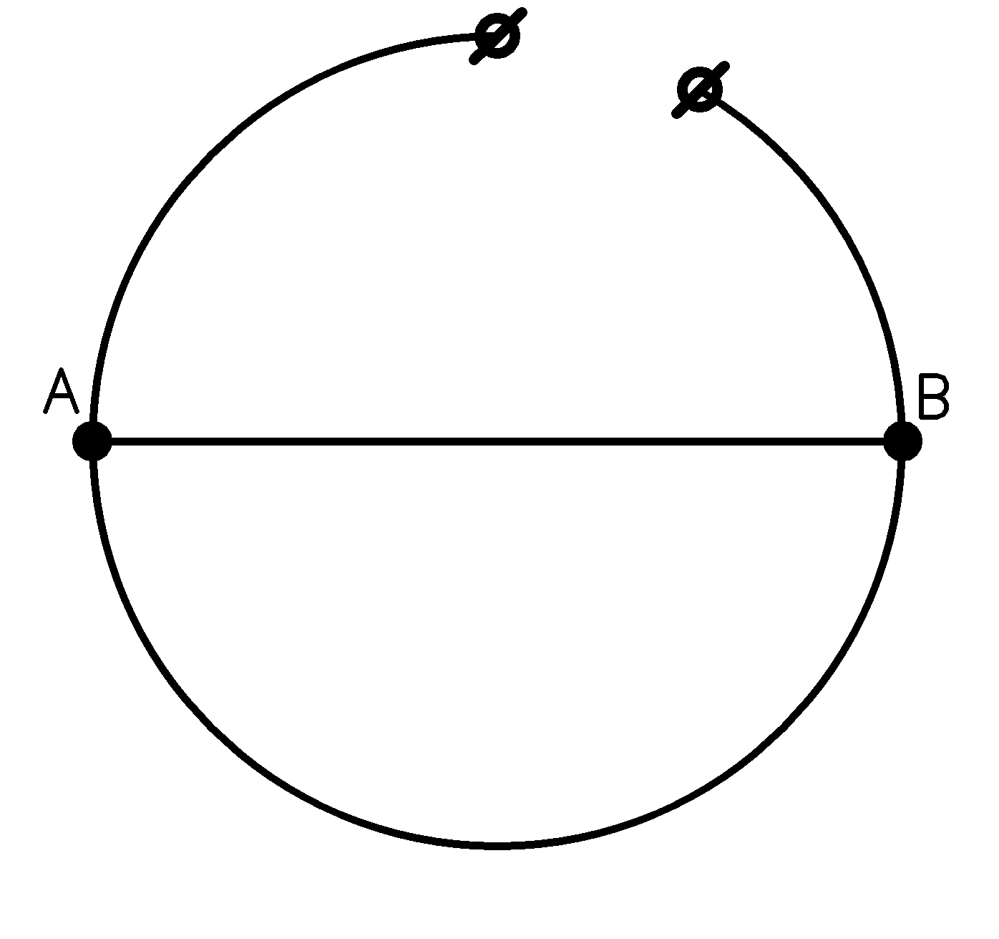
5. Из однородной проволоки изготовили кольцо с прямолинейной перемычкой по его диаметру. Омметр можно включить в цепь по разному: перерезать кольцо и образовавшиеся концы проволоки подключить к клеммам прибора или сделать то же самое, перерезав перемычку. В каком случае и во сколько раз сопротивление будет большим?

К клеммам АВ цепочки, состоящей из одинаковых вольтметров и одинаковых резисторов, приложено напряжение.
Показания вольтметров: V1 – 5В, V3 – 1В.
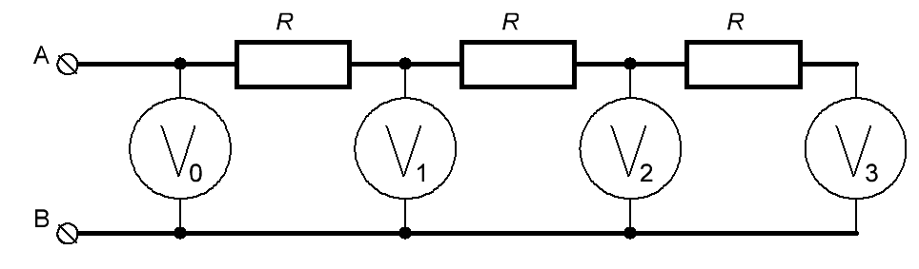
Определите показания вольтметров V0 и V2

10 Конкурс НТТУ г. Гомеля
10-11 января 2013 года, ГГУ им. Ф.Скорины
Теоретический тур
М – ( 6-8 классы )

1. Сплошные, одинакового размера, алюминиевый и свинцовый шары, уравновешены на рычаге. Нарушится ли равновесие, если шары полностью погрузить в воду? Докажите!

2. По автостраде удирает машина-нарушитель. Машина дорожно-патрульной службы начала погоню в тот момент, когда на спидометре нарушителя было показание пройденного пути S₀=5539,5 км, а расстояние между машинами l=1200 м. Каким будет показание на спидометре нарушителя в конце преследования, когда его догонит машина ДПС.ю если её скорость больше скорости преследуемой машины на 7,5%?

Если Аня идет в школу пешком, а обратно едет на автобусе, то всего на дорогу она затрачивает полтора часа. Если же она едет на автобусе в оба конца, то весь путь у нее занимает тридцать минут.
Сколько времени затратит Аня на дорогу в школу и обратно, если автобус «обломался»?

Куранты (часы с боем, как на Cпасской башне ) отбивают три часа (три удара) за три секунды.
Сколько секунд куранты будут отбивать семь часов?

Старший брат идёт от дома до школы 30 минут, младший – 40 минут.
Через сколько минут старший брат догонит младшего, если тот вышел из дома на 5 минут раньше?

Строительный кирпич весит 4 кг. Сколько весит игрушечный кирпичик из того же материала, все размеры которого в 4 раза меньше?

2. Какой длины будет полоса, состоящая из кусочков площадью , вырезанных из листа площадью ?

3. Три брата вышли из дома (дочка Д) и направились на остановку автобуса (точка О) по разным маршрутам (рис.). Старший по пути ДАО, проходя участок ДА длиной со скоростью и участок со скоростью . Средний двигался по пути ДО длиной со скоростью . Младший пошёл по пути ДВО, двигаясь на участке ДВ=АО со скоростью и на участке ВО=ДА со скоростью . В какой последовательности братья придут на остановку автобуса?
А
О
Д
В

4. Лодка держит курс перпендикулярно берегу и движется со скоростью . Течение относит её на расстояние вниз по реке. Найдите скорость течения реки и время, затраченное на переезд через реку. Ширина реки равна .

5. Однородный деревянный шарик плавает на поверхности воды. Определите плотность дерева, если плотность воды , а шарик в воду погрузился на своего объёма.

6. Из пунктов А и В по шоссе навстречу друг другу движутся два автобуса. Один выехал в 9ч из пункта А, а другой – в 9ч 30 мин из пункта В. Первый движется со скоростью , а второй – со скоростью . Расстояние между пунктами равно . В какое время и на каком расстоянии от пункта А автобусы встретятся?

